Автор: Перина Ирина Валерьевна
Организация: МБДОУ №5 «Аленький цветочек»
Населенный пункт: г. Тихорецк

Практикум для родителей в разновозрастной группе компенсирующей направленности для детей с ТНР от 5 до 7лет по теме «Осенняя фантазия».

Цель: привлечь родителей к экологическому воспитанию детей, совместному творческому труду; дать родителям элементарные представления и навыки по использованию природного и растительного материала для создания поделок совместно с ребенком. Объединить и направить усилия воспитателей и родителей для развития творческих способностей у детей.
Ход.
Уважаемые родители, сегодня я предлагаю Вам поговорить о прекрасном времени года - осень и о том, какую пользу можно получить от прогулок по осенним улицам и паркам вместе со своими детьми.
За окном – осень, красивое время года. Дети очень любят собирать осенние листочки. Собирая вместе с ними букеты из желтых, красных, коричневых листьев, мы редко задумываемся о том, какой это прекрасный материал для творчества. Осень является отличным временем для углубленного знакомства ребенка с природным материалом. Маленькие дети с интересом будут собирать с земли опавшие листья различных размеров, цветов и формы. Это будет способствовать развитию понятия геометрических фигур, цветовому восприятию. Создание поделок из листьев помогает также развить фантазию и терпение.
Вы можете предложить ребенку создавать поделки своими руками из сухих листьев. Все, что угодно можно сделать из них: аппликацию, объемную композицию. Каждый из нас, хотя бы однажды использовал осенние листья для своих творческих работ. Я хочу Вам предложить несколько таких вариантов, которые помогут Вам провести с пользой время со своими детьми. Осень пройдет, а память о ней останется. Что же можно сделать из сухих листьев?
Зачастую, собрав листья на улице, они еще остаются влажными. В таком случае их можно разгладить при помощи утюга. Если время терпит, то лучше использовать старый способ – разместить листья среди страниц толстой книги и плотно закрыть ее.
Спектр применения осенних сухих листьев в творческой деятельности ребенка, как я уже упоминала, многообразен: аппликации, рамки, картины, гербарий из листьев. Листья можно применять для создания животных или из самого листочка вырезать фигурки.
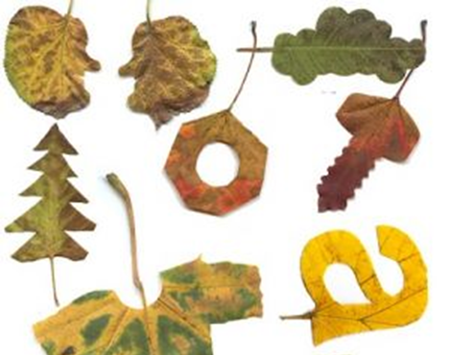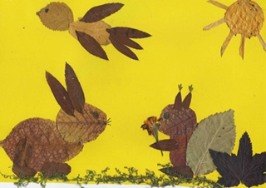
Вместе с листьями можно использовать в качестве подручного материала ягоды, лепестки цветков.
Сухие листочки можно помять и делать аппликацию уже из получившейся крошки.

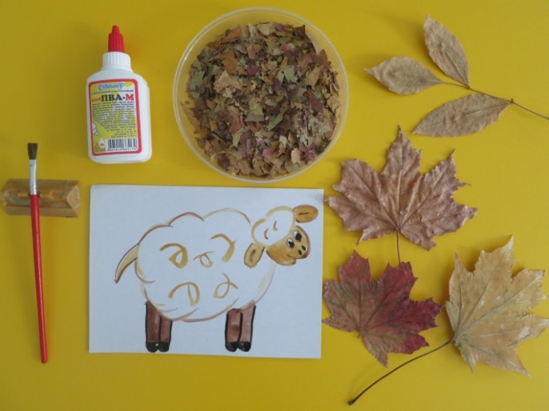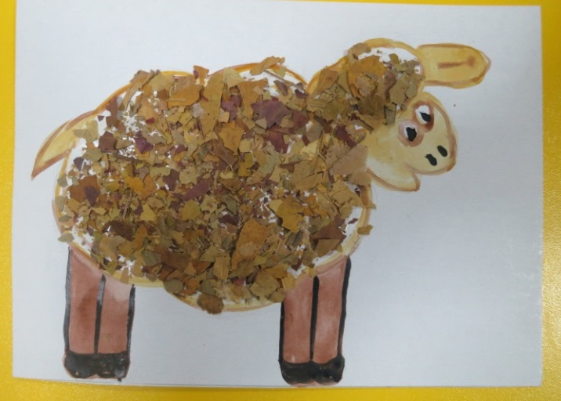
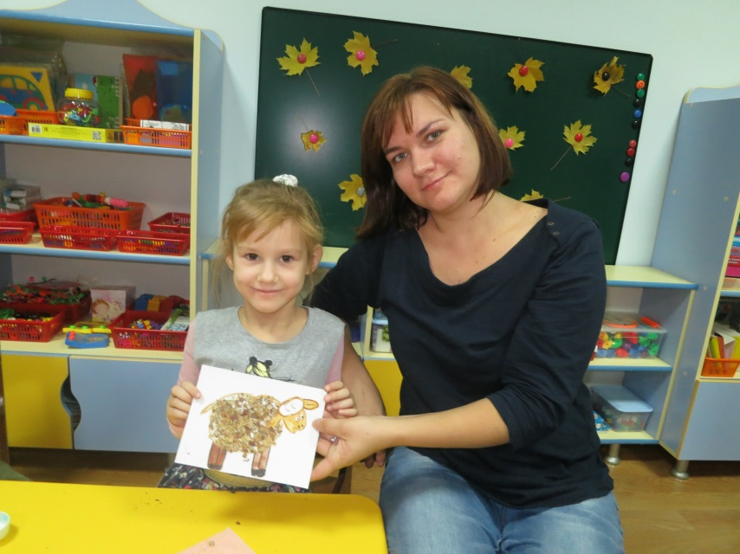
Осенние листья так красивы, но, к сожалению - недолговечны. Предлагаю сохранить память о походе в осенний парк не только в качестве фотографий, но и в самодельной рамке, сделанной из листьев, собранных на осенней прогулке.
Рамочка для фото. Материалы:
Листья, картон плотный, клей ПВА, матовый лак.
Ход работы:
- Выберете самые красивые листья, собранные на прогулке. Высушите их, несколько раз пройдясь по ним горячим утюгом.
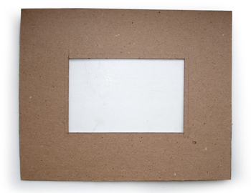
- Приготовьте картонную рамку нужного размера. Картон должен быть достаточно прочным. Окошко для фото по размерам делаем чуть меньше, чем сама фотография.
- Теперь самый интересный процесс. Перед тем как наклеить сухой лист на картон, окуните его в очень горячую воду. После такой горячей ванны лист станет достаточно мягким, чтобы им обернуть рамку и спокойно наклеить при помощи ПВА на картон. Клеем смазываем сам лист с обратной стороны и прикладывая к рамке, разглаживаем, заворачивая края на обратную сторону. Таким способом закрываем листьями всю площадь рамки.
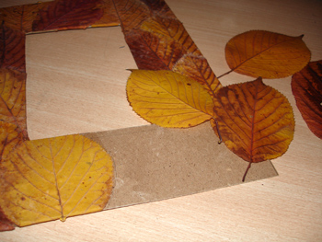
- Кладем рамку под пресс в виде стопки тяжелых книг.
- После того, как рамка высохла, с обратной стороны наклеиваем еще лист картона с “П”-образной прорезью (окошком) для фото. Продумываем крепление фотографии и петли для того, чтобы рамку потом повесить или поставить.
- Еще раз выдерживаем под прессом до полного высыхания.
- Покрываем листья матовым лаком. Работать с лаком желательно на открытом воздухе, не в помещении.
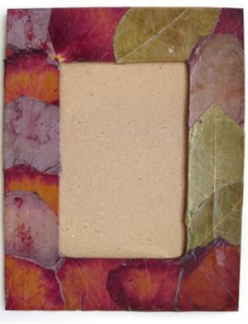
Картины из цветов и листьев
Можно создавать более сложные поделки с использованием сухих листьев. Например, делать целые картины.
- Для создания картины необходимо предварительно сделать эскиз будущего рисунка, чтобы можно было подобрать нужное количество, размер и цвет листьев. Так наглядно будет видно, что за картину вы хотите в итоге получить.
- После нанесения образца сверху приклеиваем сухие листочки нужного цвета.
- Оставляем на некоторое время сушиться.
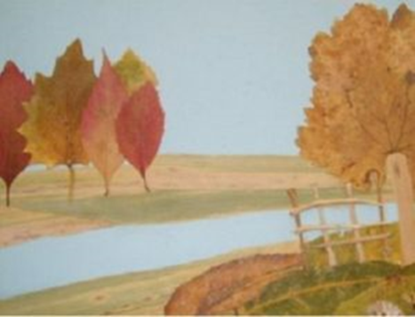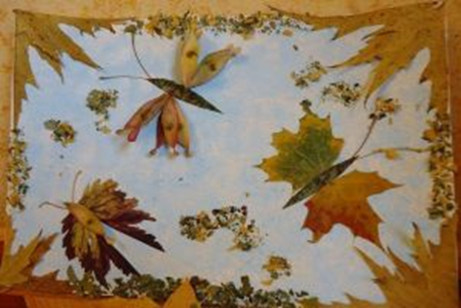
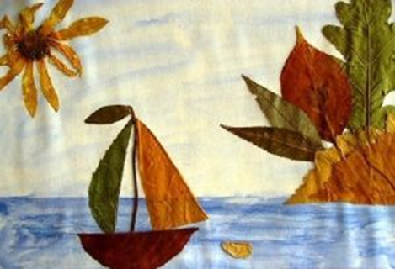
Для создания модульных картин требуется более тщательная подборка листочков нужного размера и цвета. В качестве используемой техники применяют метод накладывания листочков друг на друга. Дополнительно можно использовать ветки, палочки, сухие листья маленького размера.
Такая работа несложная по своему выполнению, но достаточно трудоемкая и требует усидчивости. Поэтому следует выбирать, подойдет ли такой способ работы именно вашему ребенку.
Розы из осенних листьев
Из разноцветной листвы клена могут получиться оригинальные розы для осеннего букета — это очень простая поделка из сухих листьев.
Материалы:
- крупные кленовые листья разных цветов;
- нити для фиксации цветков;
- ножницы.
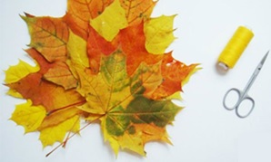
Ход работы
1. Выберите кленовый лист и сложите его пополам.
2. Скрутите лист в неплотный рулет — это будет сердцевина будущей розы.
3. Для того чтобы сделать листик, сначала согните кленовый лист пополам, затем пригните к центру заготовки края под небольшим углом. Должен получиться лепесток в форме трапеции. Приготовьте нужное количество лепестков в зависимости от размера будущей розы.
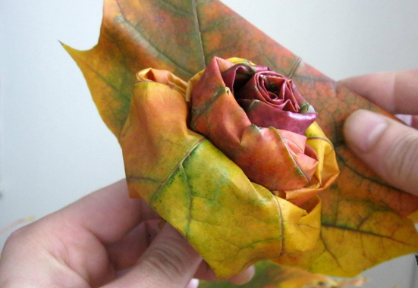
4. Отступив 1 см от нижнего края сердцевины, прикрепите к ней первый лепесток, а затем все последующие, создавая желаемую форму цветка. Зафиксируйте лепестки нитью у основания. Каждый лепесток аккуратно отогните наружу, потянув за край.
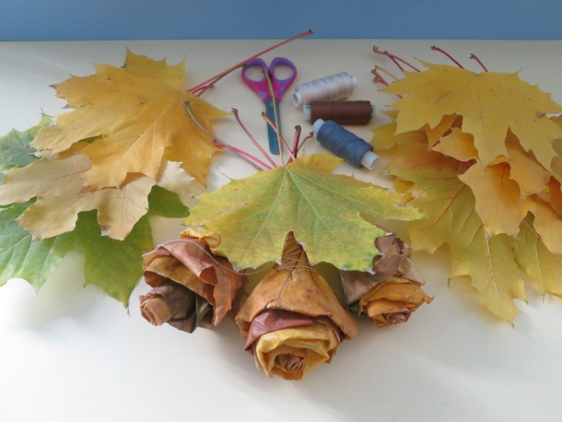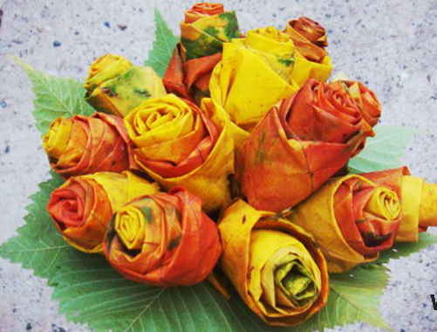

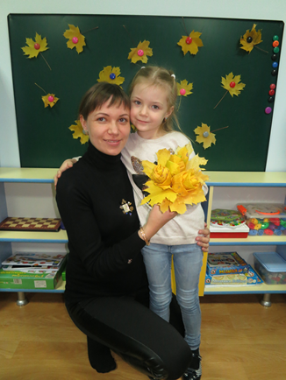
Из готовых роз можно сделать самостоятельный букет или включить цветы в сборную осеннюю композицию. Эта поделка из сухих листьев может стать оригинальным элементом сервировки стола.
Поделки из сухой листвы привнесут в ваш интерьер актуальное сезонное настроение и свежие краски.
По окончанию работы обязательно похвалите ребенка за его старания, рассмотрите с ним работу, обсудите её с эстетической стороны, возможные варианты дальнейшего её использования.
Создавая поделки из осенних листьев вместе с ребенком, вы не только формируете эмоционально-доверительные отношения с ребенком, но и занимаетесь развитием его творческих способностей.
Успехов Вам и фантазии, уважаемые родители!

